Игровая зона Почты России вошла в ТОП-5 парка Кидзания по количеству посетителей
21.06.2017

С начала 2017 года в игровой зоне Почты России в Кидзании прошли обучение более
20 тысяч детей, а с момента начала работы парка (январь 2016 года) – около 80 тысяч ребят. В результате почтовое отделение вошло в ТОП-5 стендов парка Кидзания по количеству посетителей.
В почтовом отделении Кидзании дети могут попробовать себя как в качестве клиентов почты, научившись правильно подписывать и отправлять открытки, так и в качестве работников. Юные почтальоны проходят специальное обучение основам почтовых профессий и на практике узнают все увлекательные детали работы на почте. Ребята оформляют и сортируют письма, открытки и посылки, разносят корреспонденцию по почтовым ящикам на улицах города и развозят посылки адресатам по сформированному маршруту. В этом им помогает карта города - ведь очень важно не ошибиться с адресом получателя! Активности в почтовой игровой зоне рассчитаны на возраст от 5 лет. Наибольшей популярностью почтовое отделение пользуется у детей 7-9 лет.
«Нам очень приятно, что маленькие гости Кидзании все чаще выбирают наше почтовое отделение для обучающих игр, доверяя бренду Почты России. Здесь дети учатся нести ответственность за чужие вещи, понимают, насколько важно в жизни быть внимательным, собранным и пунктуальным. Обучение в Кидзании важный фактор дальнейшей профессиональной ориентации детей, возможно в будущем они захотят связать свою карьеру с Почтой России», - отмечает заместитель генерального директора Почты России по почтовому бизнесу Инеса Галактионова.
Напомним, что парк игрового обучения Кидзания находится в торговом центре АВИАПАРК на Ходынском бульваре.

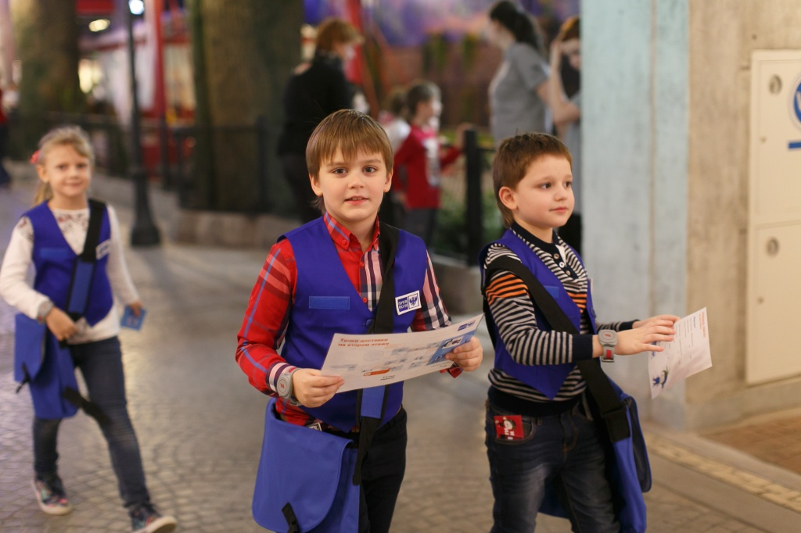
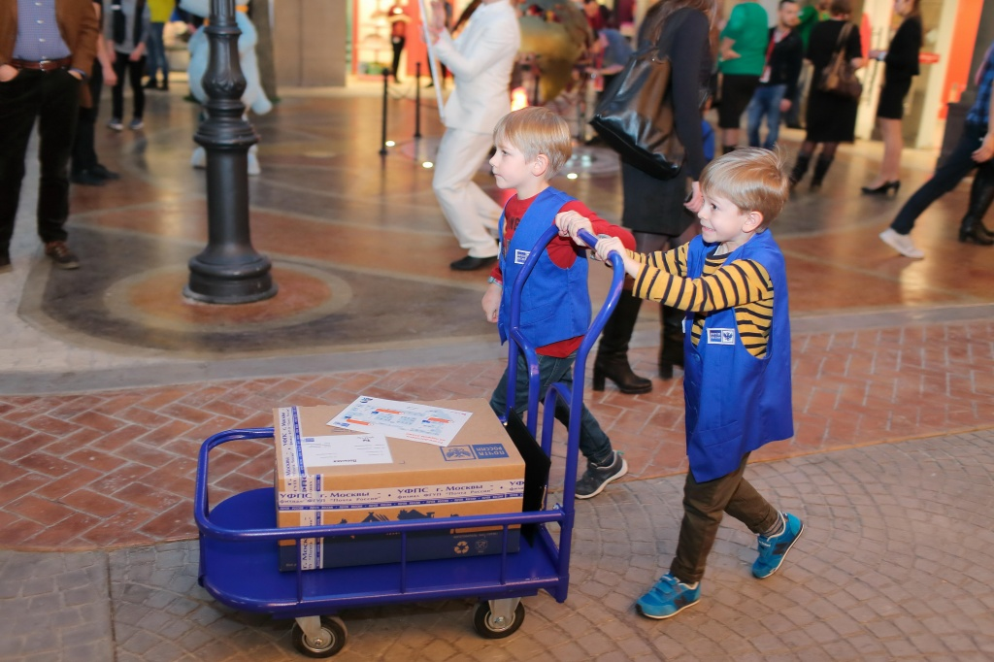
Информационная справка
Почта России – федеральный почтовый оператор, входит в перечень стратегических предприятий РФ. Включает в себя 42 тыс. отделений по всей стране и объединяет один из самых больших трудовых коллективов – около 350 тыс. почтовых работников.
Ежегодно Почта России принимает около 2,5 млрд писем и счетов (из них 1 млрд – от госорганов) и обрабатывает порядка 297 млн посылок. Почта России обслуживает около 20 млн подписчиков в России, которым доставляется 1 млрд экземпляров печатных изданий в год. Ежегодный объем транзакций, которые проходят через Почту России, составляет более 3,3 триллиона рублей (пенсии, платежи и переводы).
Чистая прибыль Почты России по итогам 2016 года составила 1,734 млрд рублей, что на 10% (156 млн рублей) больше, чем в 2015 году (1,578 млрд рублей). Выручка Почты России от операционной деятельности в 2016 году увеличилась на 10,7% (15,9 млрд рублей) и составила 164,8 млрд рублей (148,9 млрд рублей в 2015 году).

Адрес страницы: http://chertanovo-juzhnoe.mos.ru/organization-of-leisure-social-educational-health-improving-and-sports-work-with-the-population-at-t/detail/6258402.html
Управа района Чертаново Южное города Москвы

